
UNIVERSIDADE DE BRASÍLIA
FACULDADE DE ECONOMIA, ADMINISTRAÇÃO, CONTABILIDADE E GESTÃO PÚBLICA (FACE)
DEPARTAMENTO DE CIÊNCIAS CONTÁBEIS E ATUARIAIS (CCA) BACHARELADO EM CIÊNCIAS CONTÁBEIS

Francisco Pereira Alves - 232010577

EMPREENDEDORISMO E DESENVOLVIMENTO ECONÔMICO LOCAL:
uma análise bibliométrica e uma discussão sobre Serra Talhada, Pernambuco
(2010 a 2026)

BRASÍLIA 2026

Resumo
Este artigo analisa a produção científica sobre empreendedorismo e desenvolvimento econômico e discute possíveis contribuições dessa literatura para a compreensão do desenvolvimento local em Serra Talhada, Pernambuco. Trata-se de pesquisa bibliométrica descritiva, baseada em 80 artigos recuperados na Scopus, publicados entre 2010 e 2026, com coleta realizada em 21 de outubro de 2026. Os dados bibliográficos foram organizados e examinados com apoio do Bibliometrix/Biblioshiny, considerando a distribuição anual das publicações, os periódicos, as palavras-chave e os eixos temáticos presentes nos títulos e resumos. A amostra reúne estudos sobre crescimento econômico, desenvolvimento regional, inovação, empreendedorismo social, sustentabilidade, inclusão financeira, educação e políticas públicas. A síntese indica que a relação entre empreendedorismo e desenvolvimento depende de condições institucionais, territoriais e sociais, não sendo possível presumir efeitos positivos automáticos. Serra Talhada é tratada como contexto para reflexão, e não como objeto de avaliação empírica direta.
Palavras-chave: empreendedorismo; desenvolvimento econômico; desenvolvimento regional; bibliometria; Serra Talhada.

1 Introdução
O empreendedorismo é estudado em diferentes áreas por sua relação com a criação de negócios, a inovação e a geração de oportunidades econômicas. No entanto, seus efeitos não são iguais em todos os lugares: as condições sociais, econômicas e institucionais de cada território podem influenciar as possibilidades de criação e desenvolvimento de empreendimentos. Por isso, a relação entre empreendedorismo e desenvolvimento econômico precisa ser analisada considerando tanto as características dos negócios quanto o contexto em que eles atuam.
A literatura selecionada mostra que o empreendedorismo não deve ser entendido apenas como abertura de empresas: os estudos o relacionam à inovação e ao conhecimento, às condições institucionais, à educação, ao acesso a financiamento e às características de cada território. Sanyang e Huang (2010) tratam a conversão de ideias em oportunidades como parte central da atividade empreendedora, enquanto Da Rocha et al. (2021) destacam que a relação com o desenvolvimento socioeconômico não é automática. Estudos sobre ecossistemas e cidades empreendedoras também apontam a relevância da infraestrutura, das instituições, da educação e do capital financeiro (Inacio Junior et al., 2025; Robles-Avila et al., 2026).
A dimensão local também merece atenção, pois a atividade empreendedora pode estar relacionada a recursos disponíveis, qualificação profissional, acesso a crédito, infraestrutura, políticas públicas e redes de cooperação. Esses fatores podem criar oportunidades, mas também impor limites aos empreendedores. Assim, estudar o tema a partir de um território específico ajuda a formular perguntas sobre como a literatura científica pode contribuir para compreender as condições do desenvolvimento local.
Este artigo toma Serra Talhada, município localizado em Pernambuco, como referência para a discussão sobre empreendedorismo e desenvolvimento econômico local. A análise bibliométrica, por sua vez, permite organizar e descrever a produção científica selecionada sobre o tema, identificando padrões de publicação, fontes científicas e palavras-chave recorrentes.
Objetivo geral: analisar a produção científica sobre empreendedorismo e desenvolvimento econômico, por meio de uma análise bibliométrica de artigos recuperados na Scopus entre 2010 e 2026, e discutir possíveis contribuições dessa literatura para a compreensão do desenvolvimento local em Serra Talhada, Pernambuco.
A contribuição do artigo está em organizar os temas presentes nos 80 artigos selecionados e discutir o que essa literatura permite compreender sobre as condições que podem favorecer o desenvolvimento local. O texto está organizado em referencial teórico, metodologia, resultados e discussão e considerações finais.
Para alcançar esse objetivo, o estudo busca: (a) descrever a evolução anual dos artigos; (b) identificar os periódicos com maior número de documentos; (c) observar as palavras-chave mais frequentes; e (d) sintetizar os principais temas encontrados nos estudos selecionados.

2 Referencial teórico

2.1 Empreendedorismo e atividade econômica
Os estudos da amostra apresentam o empreendedorismo como fenômeno multidimensional. Sanyang e Huang (2010) o associam à transformação de ideias em oportunidades econômicas; Gaba e Gaba (2022) e Matenda et al. (2023) examinam sua relação com o crescimento nos países do BRICS, enquanto Da Rocha et al. (2021) alertam que a associação com o desenvolvimento socioeconômico precisa ser verificada empiricamente. Outros trabalhos mostram que a atividade empreendedora depende de recursos e capacidades: educação e formação são examinadas por Coelho et al. (2018), Passoni e Glavam (2018) e Lawrence (2020); a transformação digital é abordada por Prando et al. (2025); e o acesso a financiamento é discutido por Bettoni et al. (2023) e Fonseca e Matray (2024). Em conjunto, esses estudos sugerem que a criação de negócios pode contribuir para a economia, mas seus resultados dependem do contexto, da qualidade das oportunidades e do apoio disponível.

2.2 Desenvolvimento econômico e desenvolvimento regional
A literatura distingue, de forma implícita ou explícita, o crescimento da produção e da renda de processos mais amplos de desenvolvimento, que envolvem oportunidades, inclusão, capacidades e condições territoriais. Melo et al. (2023) mostram que a presença de franquias em cidades pequenas se relaciona a características demográficas, econômicas, empresariais e educacionais. Inacio Junior et al. (2025) identificam condições necessárias ao empreendedorismo inovador nas cidades brasileiras, incluindo transporte, capital financeiro, educação e organizações de apoio. Estudos de redes locais mostram que relações de cooperação podem apoiar o desenvolvimento, mas também se enfraquecer ao longo do tempo (Da Silveira et al., 2020). Assim, a dinâmica regional não depende apenas da iniciativa individual: instituições, infraestrutura, redes e políticas públicas influenciam as possibilidades de empreender.

2.3 Empreendedorismo social, inovação e sustentabilidade
O empreendedorismo social aparece ligado à inclusão, à participação comunitária e à busca de soluções para problemas coletivos. Kuyumjian et al. (2014) analisam essa relação no Morro do Jaburu, em Vitória, enquanto Godói-de-Sousa e Júnior (2013) discutem o papel dos empreendimentos sociais e do conhecimento socialmente produzido. Em estudo sobre economia solidária, De Nazaré Moraes Soares et al. (2020) relacionam autogestão, cooperação e autonomia à formação de capital social. A dimensão ambiental também está presente: Udemba et al. (2024) examinam a interação entre empreendedorismo, energia verde e políticas ambientais; Ayaz et al. (2026) abordam práticas sustentáveis e inovação tecnológica; e Hermann et al. (2025) discutem aprendizagem universitária ligada a desafios de comunidades rurais. Esses trabalhos mostram que resultados econômicos, sociais e ambientais precisam ser considerados em conjunto.

2.4 Contexto de Serra Talhada, Pernambuco
Serra Talhada é utilizada neste estudo como referência territorial para discutir a aplicabilidade das questões levantadas pela literatura. A amostra reúne estudos sobre cidades de pequeno e médio porte, municípios brasileiros, comunidades rurais, redes locais e ecossistemas empreendedores; esses trabalhos ajudam a formular perguntas sobre fatores como infraestrutura, educação, crédito, políticas públicas, cooperação e diversificação produtiva. Contudo, os artigos analisados não devem ser tratados como prova direta de efeitos em Serra Talhada. A conclusão sobre impactos específicos no município exigiria dados locais sobre empresas, emprego, renda, crédito e políticas de apoio, além de uma estratégia empírica própria.

3 Metodologia

3.1 Delineamento da pesquisa e unidades de análise
Este estudo caracteriza-se como uma pesquisa bibliométrica, de natureza descritiva, com abordagem quantitativa e apoio de análise qualitativa dos conteúdos dos artigos selecionados. A bibliometria permite examinar a produção científica de determinada área do conhecimento, identificando padrões de publicação, evolução temporal, temas recorrentes e tendências de investigação. Donthu et al. (2021) apresentam a análise bibliométrica como uma abordagem sistemática para examinar conjuntos de publicações científicas e compreender as características e a evolução de um campo de estudo.
A unidade de análise foi constituída por artigos científicos recuperados na base Scopus. A planilha utilizada nesta pesquisa reúne 80 registros classificados como artigos, publicados entre 2010 e 2026. Foram consideradas as informações bibliográficas disponíveis, como autoria, título, ano de publicação, periódico, resumo, palavras-chave e DOI, quando informado.
O estudo busca descrever as características da produção científica selecionada e discutir as contribuições dos artigos para a compreensão das relações entre empreendedorismo, inovação, crescimento econômico e desenvolvimento regional. Serra Talhada, em Pernambuco, é utilizada como contexto territorial para a reflexão sobre o desenvolvimento local. Essa contextualização não equivale a uma avaliação empírica direta dos impactos do empreendedorismo no município.

3.2 Fonte de dados e estratégia de busca
A coleta dos dados foi realizada na base de dados Scopus em 21 de outubro de 2026. A base foi utilizada por disponibilizar registros bibliográficos que podem ser organizados e examinados em estudos da produção científica.
A busca considerou o período de publicação entre 2010 e 2026 e foi aplicado o filtro de tipo documental “Article”. Não foi aplicado filtro de idioma, de modo que a estratégia não restringiu previamente a seleção a publicações em português, inglês ou outra língua. Após a recuperação e a organização dos registros, a planilha utilizada nesta etapa reuniu 80 artigos científicos.
A expressão completa utilizada na Scopus e os campos pesquisados ainda precisam ser conferidos no histórico original da plataforma. Por esse motivo, esses dados não são reconstruídos por suposição. Para assegurar a transparência e a possibilidade de reprodução do estudo, a versão final deverá apresentar a expressão exatamente como registrada na busca, além dos campos e filtros efetivamente utilizados.
A estratégia de busca e os critérios de seleção influenciam os resultados obtidos em uma análise bibliométrica. Por isso, o recorte temporal, a base consultada e o filtro documental são considerados parte dos limites e das condições de interpretação dos resultados (DONTHU et al., 2021).

3.3 Organização e análise dos dados
Após a coleta, os registros foram organizados em uma planilha eletrônica para facilitar a conferência das informações bibliográficas e preparar os dados para análise. Foram considerados os campos disponíveis referentes a autores, títulos, anos de publicação, periódicos, resumos, palavras-chave e DOI.
A análise contou com o apoio do Bibliometrix/Biblioshiny. Aria e Cuccurullo (2017) descrevem o Bibliometrix como uma ferramenta de código aberto desenvolvida em R para realizar análises bibliométricas e mapeamento científico. Neste estudo, foram considerados os indicadores e gráficos efetivamente disponíveis, incluindo a distribuição anual das publicações, os periódicos presentes na amostra, a frequência de palavras-chave e o gráfico de citações médias por ano.
Os títulos, resumos e palavras-chave também foram utilizados para organizar os estudos em eixos temáticos relacionados ao empreendedorismo e à atividade econômica, ao desenvolvimento local e regional, à inovação, ao empreendedorismo social, à sustentabilidade, à inclusão financeira e às políticas públicas. Na discussão, busca-se comparar contribuições e perspectivas dos autores, em vez de limitar a análise à contagem dos registros.
Não se atribuem à pesquisa análises adicionais, como redes de coautoria, cocitação ou acoplamento bibliográfico, sem confirmação de que tenham sido executadas. A interpretação dos resultados deve corresponder aos procedimentos realmente realizados e aos dados disponíveis na planilha e nos gráficos.

3.4 Limitações da pesquisa
Os resultados representam a amostra recuperada pela estratégia de busca e pelos filtros aplicados na Scopus, não toda a produção científica mundial sobre empreendedorismo e desenvolvimento econômico. A análise depende da cobertura da base consultada, da qualidade dos metadados exportados e da data da coleta, realizada em 21 de outubro de 2026.
Como a busca foi delimitada a artigos científicos publicados entre 2010 e 2026, documentos de outros tipos, como livros, capítulos de livros e trabalhos apresentados em eventos, não integram o conjunto analisado, ainda que possam apresentar contribuições relevantes para o tema. A ausência de filtro de idioma significa que a seleção não foi restringida previamente a uma língua específica, mas não garante que todos os estudos relevantes em diferentes idiomas tenham sido recuperados.
Outra limitação está relacionada à composição da amostra, formada por 80 artigos. Embora esse conjunto permita identificar características e tendências da literatura selecionada, seus resultados não devem ser generalizados automaticamente para todo o campo de estudos sobre empreendedorismo. A quantidade de documentos e os critérios utilizados na busca influenciam os temas identificados e a interpretação dos indicadores bibliométricos.
A análise também está condicionada à disponibilidade e à padronização das informações bibliográficas. Na planilha preliminar, sete registros não apresentam DOI preenchido e um registro não apresenta palavras-chave no campo de palavras-chave dos autores. Diferenças na grafia dos nomes de autores, periódicos e termos podem afetar a organização dos dados e a identificação de padrões. A contagem de 238 nomes de autores, por exemplo, corresponde às entradas identificadas no campo de autoria exportado e não necessariamente a 238 pessoas únicas.
A frequência de uma palavra-chave indica quantas vezes o termo aparece nos registros analisados, mas não representa, por si só, sua importância teórica ou o impacto científico do assunto. Termos semelhantes podem aparecer com grafias ou idiomas diferentes, o que pode dificultar comparações diretas quando não há padronização dos metadados.
Além disso, os indicadores bibliométricos descrevem características da produção científica, mas não permitem estabelecer, isoladamente, relações de causa e efeito entre empreendedorismo e desenvolvimento econômico. A análise não comprova que o empreendedorismo tenha provocado crescimento econômico, geração de empregos ou redução das desigualdades em determinado território.
Por esse motivo, Serra Talhada, em Pernambuco, é utilizada como contexto territorial para a discussão, e não como objeto de uma avaliação direta dos impactos do empreendedorismo. A demonstração de efeitos específicos no município exigiria uma investigação empírica própria, com dados locais e procedimentos adequados a esse objetivo.
Por fim, os resultados refletem o recorte temporal e as condições da coleta realizada em 21 de outubro de 2026. Como a produção científica é continuamente atualizada, novas publicações podem modificar os indicadores e as tendências identificadas. Assim, os resultados devem ser interpretados considerando a base, o período, os critérios de seleção e os procedimentos de análise adotados.

4 Resultados e discussão

4.1 Caracterização da amostra
A base fornecida contém 80 registros classificados como artigos, publicados entre 2010 e 2026. Na planilha, os registros estão distribuídos por 63 periódicos. A contagem preliminar identificou 238 entradas de nomes de autores após a separação dos campos de autoria; esse número deve ser entendido como contagem de nomes registrados, pois variações de grafia ou formas diferentes de identificação podem afetar a contagem de autores únicos.
Esses dados oferecem uma visão inicial da composição da amostra. Para uma caracterização completa, recomenda-se apresentar também o período exato coberto, o número de autores e documentos conforme o relatório final do Bibliometrix e as regras utilizadas para tratar possíveis variações de metadados.

4.2 Produção científica anual
O gráfico de produção científica anual indica que a quantidade de artigos varia ao longo do período analisado. Na planilha preliminar, 2023 apresenta o maior número de registros, com 13 artigos; 2025 apresenta 12; e 2026 apresenta 10. Como o ano de 2026 ainda está em andamento, a contagem desse ano pode estar incompleta e não deve ser comparada diretamente com anos encerrados sem essa ressalva.
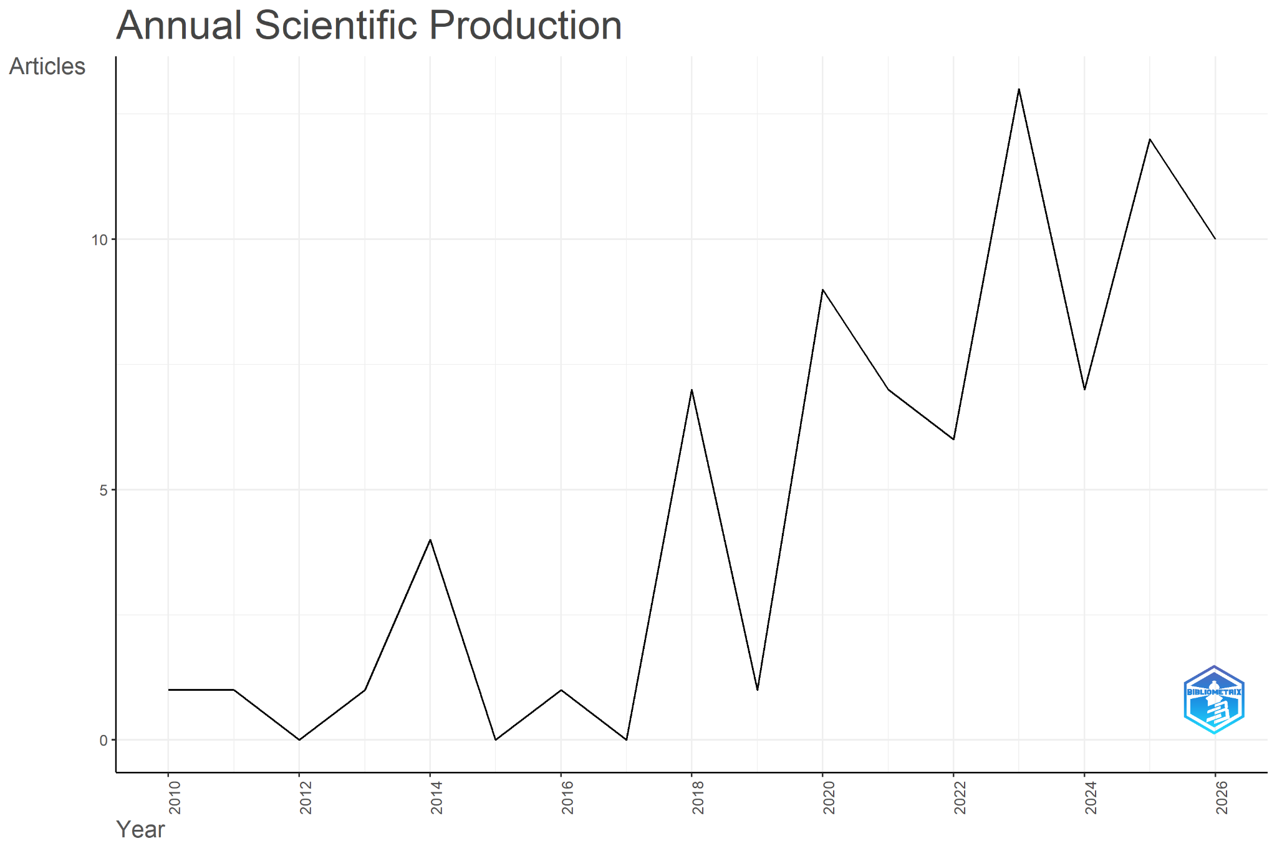
Figura 1 – Produção científica anual dos artigos selecionados
Fonte: elaboração própria com base nos registros da busca realizada na Scopus.
A leitura dos gráficos deve ser feita em conjunto com a tabela de dados e com as ressalvas metodológicas descritas nesta seção.

4.3 Periódicos mais relevantes
O gráfico de fontes mais relevantes mostra a quantidade de documentos por periódico dentro da amostra. Entre as fontes exibidas, *Entrepreneurship and Regional Development* e *Revista Brasileira de Gestão e Desenvolvimento Regional* aparecem com cinco documentos cada; *Journal of Entrepreneurship in Emerging Economies* e *Revista de Administração Pública* aparecem com três documentos cada. Esses valores indicam frequência na amostra, mas não significam, por si só, que esses periódicos sejam os mais influentes ou de maior qualidade.
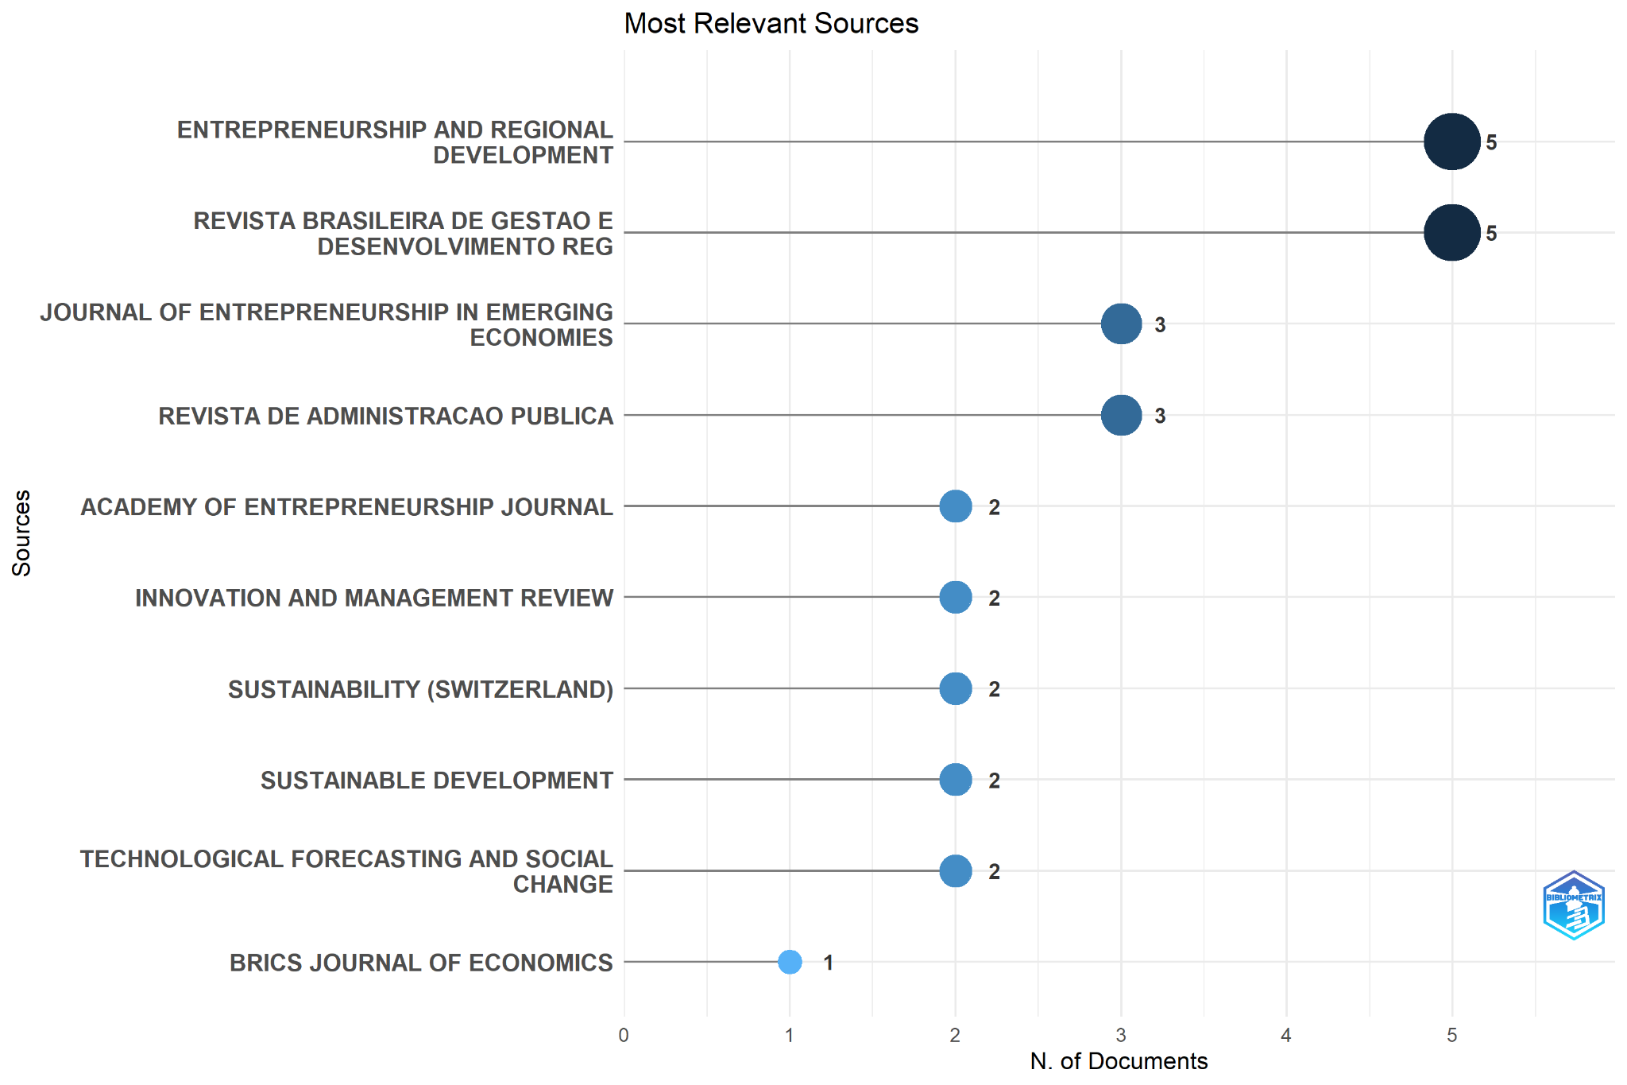
Figura 2 – Periódicos com maior número de artigos na amostra
Fonte: elaboração própria com base nos registros da busca realizada na Scopus.
A distribuição por periódico mostra que a amostra está dispersa por diferentes fontes científicas, sem concentrar todos os registros em uma única revista. A interpretação desse padrão deve considerar a diversidade interdisciplinar do tema.

4.4 Palavras-chave recorrentes
A nuvem de palavras evidencia visualmente os termos mais recorrentes nos registros analisados. Entre os termos que se destacam estão “entrepreneurship”, “Brazil”, “economic development”, “economic growth”, “social entrepreneurship”, “innovation” e “regional development”. A presença desses termos sugere que a amostra aproxima o empreendedorismo de discussões sobre desenvolvimento econômico, inovação, empreendedorismo social e contextos nacionais ou regionais. Essa interpretação deve ser confirmada pela leitura dos resumos e textos dos artigos.
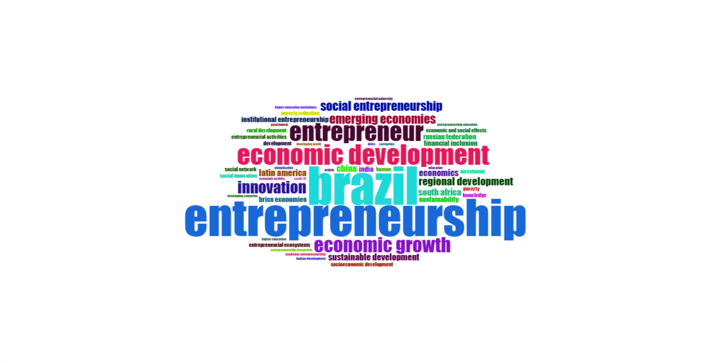
Figura 3 – Nuvem de palavras-chave dos registros selecionados
Fonte: elaboração própria com base nos registros da busca realizada na Scopus.
A nuvem de palavras-chave deve ser interpretada como representação descritiva dos termos presentes na exportação. Termos semelhantes podem aparecer com grafias e idiomas diferentes, o que limita a comparação direta quando não há normalização.

4.5 Citações médias por ano
O gráfico de citações médias por ano apresenta variações no indicador de citação ao longo do período. Na interpretação, é importante considerar que artigos mais antigos tiveram mais tempo para acumular citações, enquanto publicações recentes podem ainda não ter recebido muitas citações. Além disso, valores médios podem variar bastante quando há poucos artigos em determinado ano.
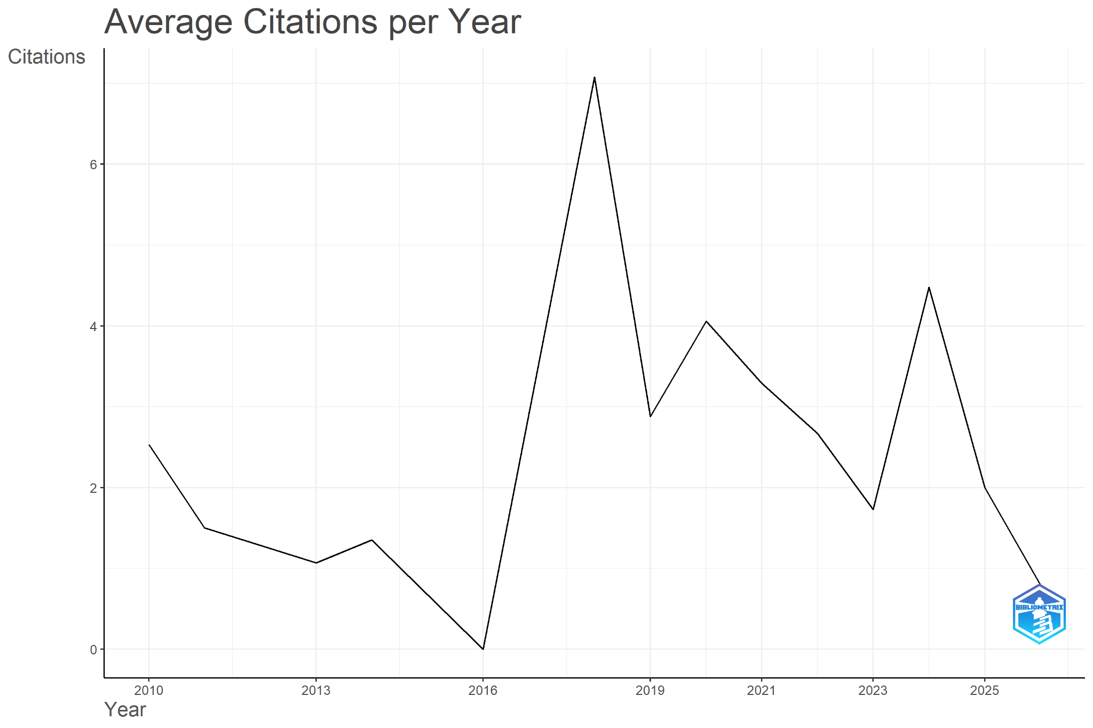
Figura 4 – Média de citações por ano
Fonte: elaboração própria com base nos registros da busca realizada na Scopus.
As citações médias por ano devem ser interpretadas com cautela, pois os artigos mais antigos tiveram mais tempo para acumular citações e a média pode variar quando há poucos documentos em determinado ano.

4.6 Síntese temática dos 80 artigos

Empreendedorismo, crescimento e instituições
Do Canto Cavalheiro (2024) propõe um modelo para prever o número de microempreendedores individuais em municípios metropolitanos brasileiros, destacando especialmente o tamanho da população e a escolaridade. Robles-Avila et al. (2026) comparam Brasil e México e concluem que diferenças nas instituições participativas, regulatórias, de apoio e cognitivas ajudam a explicar as percepções sobre ecossistemas empreendedores. Verwaal et al. (2025) comparam empresas no Brasil e na Bélgica e mostram que valores culturais, dinamismo ambiental, disponibilidade de informação e planejamento estratégico se relacionam à orientação empreendedora.
Bate (2021) compara ecossistemas empreendedores dos países do BRICS, com atenção à África do Sul, reforçando que os contextos nacionais diferem em condições e mecanismos de apoio ao empreendedorismo. Pal et al. (2025) discutem a relação entre inclusão financeira e crescimento em economias emergentes, tema relevante para compreender como o acesso a serviços financeiros pode ampliar oportunidades econômicas. Navin et al. (2026) analisam governança e empreendedorismo em economias do BRICS no contexto do desenvolvimento sustentável, destacando a relevância das instituições e das escolhas de política pública.
Rani et al. (2022) examinam países do BRICS e investiga como o apoio governamental se relaciona à atividade empreendedora e ao crescimento econômico, colocando as políticas públicas no centro da discussão. Rani et al. (2025) analisam a relação entre atividades empreendedoras, desigualdade de renda e desenvolvimento humano nos países do BRICS, ampliando a discussão para além do crescimento do PIB. Komaraiah et al. (2025) comparam países do BRICS e trata o empreendedorismo como possível ponte entre conhecimento e inovação, ressaltando que os resultados dependem das condições de cada país.
Shkalenko et al. (2025) examinam a coevolução institucional e a regulação híbrida na economia digital dos países do BRICS, destacando que novas atividades empresariais dependem de regras e instituições em transformação. Matenda et al. (2023) investigam a influência do empreendedorismo sobre o crescimento nas economias do BRICS, contribuindo para o debate sobre quando a atividade empreendedora se traduz em resultados macroeconômicos. Turan (2026) avalia economias emergentes e relaciona criação de negócios, avanço tecnológico e transferência de conhecimento ao crescimento e ao desenvolvimento sustentável.
Li et al. (2026) investigam economias E7 e relaciona empreendedorismo a risco geopolítico, qualidade institucional, desenvolvimento financeiro e pressões ambientais, reforçando a influência do contexto macroinstitucional. Da Rocha et al. (2021) analisam municípios paulistas para investigar a relação entre empreendedorismo e desenvolvimento socioeconômico, ressaltando que essa relação é complexa e não apresenta consenso automático. Coulibaly et al. (2018) discutem globalização econômica, empreendedorismo e desenvolvimento, relacionando a circulação de bens, serviços e fatores produtivos às oportunidades e aos desafios para negócios e economias nacionais.
Costanzo et al. (2022) reexamina interpretações sobre a obra de Fernando Henrique Cardoso acerca do empresário industrial e chama atenção para a dimensão política e histórica do empresariado brasileiro. Gaba et al. (2022) avaliam a relação entre atividade empreendedora e crescimento econômico nos países do BRICS, considerando indicadores de intenção empreendedora, negócios nascentes e empresas estabelecidas. Andrade et al. (2024) investigam fatores associados ao empreendedorismo na América Latina e destacam que renda, educação e situação ocupacional podem influenciar de maneiras diferentes a decisão de empreender.
Fernández-Serrano et al. (2014) investigam valores culturais e atividade empreendedora na América Latina, indicando que o contexto cultural deve ser considerado ao comparar comportamentos empreendedores entre países. Erthal Abdenur (2014) examina Brasil e China como atores que também influenciam normas e instituições internacionais de desenvolvimento, ampliando a análise do empreendedorismo para o papel político e institucional dos países emergentes. Mani (2011) analisa padrões de atuação de empreendedores militares na América Latina e alerta para as implicações da participação econômica militar nas relações civis-militares e no desenvolvimento democrático.
Sanyang et al. (2010) apresentam o Empretec como exemplo de promoção do empreendedorismo e relaciona a transformação de ideias em oportunidades à inovação, à mudança econômica e ao desenvolvimento. Inacio Junior et al. (2025) analisam cidades empreendedoras brasileiras e identificam condições necessárias ao empreendedorismo inovador, como infraestrutura de transporte, capital financeiro, educação, organizações de apoio e menor complexidade burocrática.

Desenvolvimento local, regional e território
Melo et al. (2023) identificam que a presença de franquias em cidades pequenas e médias se relaciona a fatores demográficos, econômicos, empresariais e educacionais, evidenciando a importância do ambiente institucional local. Futemma et al. (2020) mostram que arranjos colaborativos entre agricultores, governo, empresas e organizações sociais podem facilitar troca de conhecimento, acesso a mercados e inovação no desenvolvimento rural amazônico. Yamaguchi et al. (2020) investigam as percepções de jovens sobre as dificuldades de empreender e desenvolver propriedades rurais familiares, destacando desafios próprios da sucessão e da permanência no campo.
De Mello et al. (2021) analisam como industriais de Caxias do Sul influenciaram instituições e políticas regionais entre 1980 e 2010, ilustrando o papel dos atores empresariais na construção do ambiente de desenvolvimento. Hodge et al. (2021) discutem a busca por comunidades sustentáveis em contextos isolados e urbanos, indicando que o desenvolvimento comunitário depende de soluções ajustadas às condições locais. Dias et al. (2021) abordam o turismo criativo como estratégia para desenvolver comunidades pobres, relacionando atividade econômica, participação local e valorização dos recursos culturais.
De Mello et al. (2018) estuda a atuação de empresários industriais de Caxias do Sul entre 1950 e 1970 e relaciona a ação empresarial à trajetória do desenvolvimento econômico regional. Iii et al. (2022) investigam se ecossistemas empreendedores podem ampliar os efeitos de megaeventos esportivos no Brasil, questionando se os investimentos temporários geram oportunidades duradouras para empresas e territórios. De Lima (2018) discute o problema econômico dos municípios paranaenses e as possibilidades de ação local, contribuindo para o debate sobre planejamento e políticas de desenvolvimento municipal.
De Oliveira et al. (2022) investigam fatores que influenciam o arrendamento de pequenas propriedades para a agroindústria canavieira, evidenciando tensões entre decisões produtivas, estrutura agrária e perspectivas regionais. Batista et al. (2023) analisam experiências de empreendedorismo sustentável em comunidade rural do Nordeste brasileiro e aponta a necessidade de políticas públicas conectadas às realidades sociais e produtivas locais. Da Silveira et al. (2020) analisam redes de empreendedores locais e mostra que o desenvolvimento econômico pode tanto criar oportunidades de cooperação quanto enfraquecer ou extinguir agentes e redes existentes.
Pantaleão (2026) apresenta evidências brasileiras de que reformas na gestão policial e a redução da violência podem favorecer emprego formal e atividade empreendedora, mostrando que segurança pública também integra as condições de desenvolvimento. Pereira d'Arisbo et al. (2025) analisam potencialidades para ampliar o turismo rural no oeste do Paraná, utilizando experiências de outros territórios para discutir planejamento, recursos locais e diversificação econômica. Kuyumjian et al. (2014) analisam o empreendedorismo social no Morro do Jaburu, em Vitória, e discute suas possíveis contribuições sociais, econômicas, políticas, ambientais, educacionais e gerenciais para o desenvolvimento local.
De Oliveira (2016) compara trajetórias de planejamento urbano e regional no Brasil e nos Estados Unidos e mostra como história, distribuição de riqueza e investimentos influenciam a configuração dos territórios.

Empreendedorismo social, inclusão e comunidades
De Nazaré Moraes Soares et al. (2020) mostram, com dados de empreendimentos de economia solidária no Brasil, que autogestão, cooperação, autonomia e redes se relacionam à formação de capital social e ao desenvolvimento local. Altarawneh et al. (2020) analisam a inclusão financeira no Brasil e na Romênia e indicam que renda e educação estão associadas ao acesso a contas formais, sugerindo políticas voltadas a grupos que enfrentam barreiras. Muñoz et al. (2025) interpretam o empreendedorismo como uma prática de resistência em territórios periféricos, chamando atenção para a dimensão sociocultural e para formas de agência que não se resumem à expansão empresarial.
Matos et al. (2020) mostram que, em comunidades empobrecidas, fatores institucionais e características individuais podem levar a formas de empreendedorismo pouco produtivas, alertando que abrir negócios não garante desenvolvimento automaticamente. Azevedo et al. (2026) discutem a economia informal para mulheres empreendedoras em economias em desenvolvimento e chamam atenção para as barreiras estruturais que limitam segurança, renda e oportunidades. Nogueira (2023) discute o papel das micro e pequenas empresas na resposta a problemas socioeconômicos brasileiros e defende que essas empresas merecem atenção específica nas políticas públicas.
Krishna et al. (2020) discutem empreendedorismo social e microfinanças no desenvolvimento rural da Índia, destacando o acesso a financiamento como instrumento potencial de inclusão, mas condicionado às necessidades da população. Okeke-Uzodike (2019) analisa empreendedorismo sustentável de mulheres em países do BRICS e destaca desigualdades de acesso a educação, trabalho e oportunidades como obstáculos para empreendimentos mais sustentáveis. Paula Rodrigues Arciprete et al. (2024) investigam os efeitos da pandemia de COVID-19 sobre pequenos negócios, produtores rurais e potenciais empreendedores na região de Ribeirão Preto, evidenciando a vulnerabilidade dos empreendimentos a choques externos.
Ayoungman et al. (2023) investigam a relação entre empreendedorismo institucional, inovação social, redução da pobreza e pegada de carbono nos países do BRICS, articulando inclusão social e sustentabilidade ambiental. Fonseca et al. (2024) analisam uma política de inclusão financeira em municípios brasileiros e identifica efeitos sobre presença bancária, crédito, depósitos, empreendedorismo, emprego e salários, especialmente em localidades pouco atendidas. Bettoni et al. (2023) analisam o microcrédito para pequenas empresas brasileiras e ressalta que os resultados da literatura são mistos, exigindo cautela ao afirmar que o crédito, isoladamente, reduz pobreza ou promove crescimento.
Godói-de-Sousa et al. (2013) investigam empreendimentos sociais no Brasil e compara conhecimento produzido socialmente com inovação social, perguntando como essas práticas contribuem para o desenvolvimento local.

Inovação, conhecimento, educação e tecnologia
Prando et al. (2025) desenvolvem e validam uma escala para avaliar o potencial empreendedor voltado à transformação digital, considerando cultura orientada por dados, abertura ao conhecimento, conectividade, criatividade e inovação. Dalmarco et al. (2018) examinam a criação de universidades empreendedoras no Brasil e evidencia a importância das condições institucionais e organizacionais para aproximar universidades, inovação e atividade econômica. Thomas et al. (2020) defendem que universidades engajadas podem promover inovação social e desenvolvimento regional ao construir relações mais próximas com comunidades e responder a desafios do território.
Frazão et al. (2023) estuda o Porto Digital e discute como a circulação de conhecimento pode favorecer o surgimento de empreendimentos e contribuir para o desenvolvimento regional. Fischer et al. (2018) investigam a localização do empreendedorismo intensivo em conhecimento em países em desenvolvimento, usando São Paulo para evidenciar a importância da concentração territorial de recursos e capacidades. Leite et al. (2024) analisam dimensões do Modelo de Excelência da Gestão em micro e pequenas empresas e sua relação com o desempenho inovador e o desenvolvimento regional.
Rocha et al. (2022) investigam como o ambiente universitário pode estimular comportamentos empreendedores em regiões brasileiras heterogêneas, indicando que o contexto institucional e regional importa. Jawad et al. (2021) discutem o empreendedorismo digital e a transformação digital em economias emergentes, destacando a tecnologia como oportunidade, mas também a necessidade de capacidades e condições de acesso. Dos Santos et al. (2025) examinam práticas empreendedoras em universidades federais brasileiras pela perspectiva da quádrupla hélice e aponta desafios de integração, transferência tecnológica, parcerias e estrutura de apoio.
Hidalgo et al. (2026) analisam mecanismos de governança colaborativa em ecossistemas de empreendedorismo e destaca como a coordenação entre atores públicos e privados pode influenciar políticas de fomento. Marins et al. (2023) propõem compreender o empreendedorismo cultural e artístico pela dimensão estética, mostrando que práticas empreendedoras também dependem de experiências, sentidos e contextos culturais. Asiyanbola et al. (2021) avaliam oportunidades empreendedoras no setor espacial africano e exemplifica como setores tecnológicos emergentes podem abrir novos campos de negócios, embora dependam de capacidades e investimento.
Coelho et al. (2018) estuda o programa Empretec em Recife e discute como a capacitação empreendedora pode ampliar a capacidade de identificar oportunidades e desenvolver negócios. Torres et al. (2023) relata uma pesquisa-ação em Manaus sobre lean start-up e orientação remota, enfatizando experimentação, foco no cliente e adaptação na criação de produtos e serviços. Dube (2024) discute inovação e compartilhamento de conhecimento entre pequenas e médias empresas dos BRICS, considerando-os mecanismos importantes para a competitividade e o desenvolvimento.
Reddy et al. (2023) analisam a influência de instituições de ensino superior sobre redes sociais e empreendedorismo no Brasil, indicando que universidades podem conectar pessoas, conhecimentos e ecossistemas de negócios. Passoni et al. (2018) comparam a intenção empreendedora de estudantes de Administração, Engenharia e Ciências Contábeis e examina o papel da educação empreendedora na formação dessa intenção. Lehoux et al. (2023) estuda experiências de empreendedores ligadas a políticas de inovação responsável em saúde e mostra que a adoção das inovações depende também das políticas e dos contextos que as recebem.
Menezes (2023) discute a conexão entre crescimento econômico, inovação científica e tecnológica e políticas públicas, incluindo a necessidade de considerar tanto benefícios quanto efeitos disruptivos das mudanças tecnológicas. Ribeiro et al. (2023) analisam a criação de novas empresas a partir de startups de software e identifica competências e experiências profissionais que ajudam a explicar o surgimento de spin-offs. Buarque et al. (2025) comparam ecossistemas empreendedores no Ceará e em Twente, nos Países Baixos, e destaca o papel das universidades na articulação entre academia, governo e empresas e no desenvolvimento de negócios intensivos em conhecimento.
Sargent et al. (2014) discutem a comercialização de tecnologias produzidas em universidades latino-americanas e evidencia o potencial das descobertas acadêmicas para gerar inovação e atividade empresarial.

Sustentabilidade e transição ambiental
Udemba et al. (2024) avaliam economias do BRICS e apontam que energia renovável, políticas ambientais e atividade empreendedora podem contribuir para a sustentabilidade, enquanto outros fatores, como urbanização e renda, podem elevar pressões ambientais. Ayaz et al. (2026) examinam práticas empresariais sustentáveis, investimento verde e inovação tecnológica como possíveis instrumentos de redução das emissões e de fortalecimento da resiliência climática. Hermann et al. (2025) examinam uma colaboração entre universidade e comunidade rural no Nordeste e mostra como aprendizagem por serviço pode desenvolver competências de gestão e empreendedorismo ao mesmo tempo que enfrenta desafios locais.
Yasin et al. (2026) examinam países E7 e relaciona inclusão financeira e inovação tecnológica verde à formação de capital humano, aproximando desenvolvimento econômico e transição tecnológica.

Agricultura, ruralidade e diversificação produtiva
Cavalcante et al. (2026) investigam a comercialização da produção familiar no Distrito Federal e destacam circuitos curtos de comercialização, irrigação, máquinas, capacitação e aprendizagem entre agricultores como fatores facilitadores.

Educação financeira e capacidades empreendedoras
Lawrence (2020) discute componentes de tecnologias de educação financeira para microempreendedores no Brasil, destacando a necessidade de formação adequada às demandas de gestão dos pequenos negócios.

4.7 Discussão para o contexto de Serra Talhada
Para Serra Talhada, os estudos analisados oferecem dimensões que podem orientar pesquisas e políticas locais, mas não permitem afirmar, por si só, que o empreendedorismo já produziu determinado impacto no município. A pesquisa sobre cidades brasileiras aponta a importância de infraestrutura de transporte, educação, capital financeiro e organizações de apoio para ecossistemas empreendedores (Inacio Junior et al., 2025). A análise de cidades pequenas e médias indica que condições institucionais, atividade empresarial, renda e serviços também se relacionam à localização de empreendimentos (Melo et al., 2023). Para áreas rurais, os trabalhos sobre agricultores familiares e turismo rural ressaltam a importância de circuitos de comercialização, capacitação, recursos produtivos e valorização dos ativos locais (Cavalcante et al., 2026; Pereira d'Arisbo et al., 2025). Essas referências podem apoiar a formulação de hipóteses para Serra Talhada, mas a confirmação de efeitos exigiria dados municipais específicos.

5 Conclusão
O estudo organizou 80 artigos da Scopus publicados entre 2010 e 2026 e identificou uma literatura diversificada, que relaciona empreendedorismo a crescimento econômico, desenvolvimento regional, inovação, educação, inclusão financeira, empreendedorismo social e sustentabilidade. A síntese mostra que o empreendedorismo pode contribuir para o desenvolvimento, mas não produz resultados uniformes nem independentes das condições institucionais e territoriais.
A principal contribuição é reunir diferentes perspectivas e destacar fatores que podem ser investigados em estudos locais, como acesso ao crédito, formação, infraestrutura, redes de cooperação e políticas públicas. Entre as limitações, estão o uso de uma única base de dados, o recorte de 80 registros e a dependência da qualidade dos metadados. Além disso, a análise bibliométrica e a leitura de resumos não substituem a pesquisa de campo; por isso, não se afirma que os estudos comprovem impactos diretos em Serra Talhada.
Pesquisas futuras podem combinar entrevistas com empreendedores locais, dados sobre abertura e sobrevivência de empresas, emprego e renda, acesso a crédito e avaliação de políticas municipais. Também seria útil comparar Serra Talhada com municípios de porte e estrutura econômica semelhantes, de modo a verificar quais fatores da literatura se confirmam no contexto local.

Referências
PRANDO LT; SCHMITT J; MENDONÇA AKS; ROSA FS; LUNKES RJ; BORNIA AC; ANDRADE DF (2025). Entrepreneurial potential in digital transformation: scale development using item response theory. European Journal Of Innovation Management. DOI: https://doi.org/10.1108/EJIM-06-2024-0727.
DO CANTO CAVALHEIRO GM (2024). Proposing a predictive model of individual micro-entrepreneurship in brazilian metropolitan areas through multiple linear regression. International Journal Of Public Law And Policy. DOI: https://doi.org/10.1504/IJPLAP.2024.135198.
DE NAZARÉ MORAES SOARES M; LEOCADIO AL; REBOUÇAS SMDP (2020). Complexity and social capital in solidarity economy: an empirical evidence of enterprises in brazil. International Journal Of Entrepreneurship And Innovation Management. DOI: https://doi.org/10.1504/IJEIM.2020.105783.
ALTARAWNEH Y; AL-NUAIMI M; AL-NIMRI A (2020). The determinants of financial inclusion in latin america and europe (brazil and romania case). Systematic Reviews In Pharmacy. DOI: https://doi.org/10.31838/srp.2020.12.31.
MELO PLR; BORINI FM; ISAAC VR; CORREA VS (2023). Regional development and the institutional environment for franchise chains: frontiers of small and medium-sized cities. Competitiveness Review. DOI: https://doi.org/10.1108/CR-03-2021-0041.
ROBLES-AVILA SE; CORRALES-ESTRADA M (2026). Entrepreneurial ecosystem perceptions and institutions in emerging economies: a comparative study of mexico and brazil. International Trade Journal. DOI: https://doi.org/10.1080/08853908.2026.2724844.
CAVALCANTE DFS; CRUZ JE; MEDINA GS; DIAS CN (2026). Determinants for overcoming the partial commercialization of the production of family farmers. Journal Of Agricultural Education And Extension. DOI: https://doi.org/10.1080/1389224X.2025.2477453.
INACIO JUNIOR E; DIONISIO EA; GIMENEZ FAP (2025). Entrepreneurial ecosystem patterns and its determinants and outputs: a necessary condition analysis to the brazilian entrepreneurial cities. Journal Of Entrepreneurship In Emerging Economies. DOI: https://doi.org/10.1108/JEEE-07-2023-0316.
UDEMBA EN; SHAH SAR; PHILIP LD; ZHAO G (2024). The mediating role of green energy and environmental policies in sustainable development for brics economies: a tripartite impact of entrepreneurial activities, urban development and economic growth on ecological footprint. Sustainable Development. DOI: https://doi.org/10.1002/sd.2916.
VERWAAL E; PASTWA AM; REIS NETO MT (2025). Environmental uncertainty and entrepreneurial orientation in collectivist and individualist cultures: evidence from brazil and belgium. Entrepreneurship And Regional Development. DOI: https://doi.org/10.1080/08985626.2024.2408565.
BATE AF (2021). A comparative analysis on the entrepreneurial ecosystem of brics club countries: practical emphasis on south africa. Sn Business And Economics. DOI: https://doi.org/10.1007/s43546-021-00120-2.
PAL S; VANKILA S; FERNANDES MN (2025). Interplay of financial inclusion and economic growth in emerging economies. World Development Sustainability. DOI: https://doi.org/10.1016/j.wds.2025.100201.
MUÑOZ P; FERRAZ DE CAMPOS JG; BARKI E; KIMMITT J (2025). Entrepreneurship as a journey of resistance: reimagining socio-cultural life in the periphery. Entrepreneurship And Regional Development. DOI: https://doi.org/10.1080/08985626.2025.2524541.
FUTEMMA C; DE CASTRO F; BRONDIZIO ES (2020). Farmers and social innovations in rural development: collaborative arrangements in eastern brazilian amazon. Land Use Policy. DOI: https://doi.org/10.1016/j.landusepol.2020.104999.
DALMARCO G; HULSINK W; BLOIS GV (2018). Creating entrepreneurial universities in an emerging economy: evidence from brazil. Technological Forecasting And Social Change. DOI: https://doi.org/10.1016/j.techfore.2018.04.015.
THOMAS E; PUGH R (2020). From ‘entrepreneurial’ to ‘engaged’ universities: social innovation for regional development in the global south. Regional Studies. DOI: https://doi.org/10.1080/00343404.2020.1749586.
FRAZÃO CDNF; DOS SANTOS IC; FARINA MC (2023). Knowledge spillover entrepreneurship in porto digital: a perspective for regional development. Revista Brasileira De Gestao E Desenvolvimento Regional. DOI: https://doi.org/10.54399/rbgdr.v19i3.7007.
NAVIN Y; AYYAGARI LR; RAJAN A (2026). Governance, entrepreneurship, and the path to sustainable development in brics economies. Journal Of The Knowledge Economy. DOI: https://doi.org/10.1007/s13132-026-03161-w.
RANI R; KUMAR N (2022). The dynamics of link between entrepreneurship, government support and economic growth: evidence from brics countries. Journal Of Public Affairs. DOI: https://doi.org/10.1002/pa.2741.
YAMAGUCHI CK; STEFENON SF; RAMOS NK; DOS SANTOS VS; FORBICI F; KLAAR ACR; FERREIRA FCS; CASSOL A; MARIETTO ML; YAMAGUCHI SKF; DE BORBA ML (2020). Young people’s perceptions about the difficulties of entrepreneurship and developing rural properties in family agriculture. Sustainability (Switzerland). DOI: https://doi.org/10.3390/su12218783.
DE MELLO CBC; DORION ECH (2021). Institutional entrepreneurship and guettos of innovation: caxias do sul's industrialists action shaping the state of rio grande do sul regional development (1980-2010). Academy Of Entrepreneurship Journal.
HODGE PA; BON AC; COHEN M; TURISCO F (2021). The quest for sustainable communities in isolated and in urban settings. Journal Of Social Entrepreneurship. DOI: https://doi.org/10.1080/19420676.2019.1683876.
MATOS S; HALL J (2020). An exploratory study of entrepreneurs in impoverished communities: when institutional factors and individual characteristics result in non-productive entrepreneurship. Entrepreneurship And Regional Development. DOI: https://doi.org/10.1080/08985626.2019.1640476.
FISCHER BB; QUEIROZ S; VONORTAS NS (2018). On the location of knowledge-intensive entrepreneurship in developing countries: lessons from são paulo, brazil. Entrepreneurship And Regional Development. DOI: https://doi.org/10.1080/08985626.2018.1438523.
DIAS; GONZÁLEZ-RODRÍGUEZ MR; PATULEIA M (2021). Developing poor communities through creative tourism. Journal Of Tourism And Cultural Change. DOI: https://doi.org/10.1080/14766825.2020.1775623.
RANI R; KUMAR N (2025). Do entrepreneurial activities decrease income inequality and boost human development? evidence from brics economies. Global Business Review. DOI: https://doi.org/10.1177/0972150921996186.
AYAZ F; GUO M (2026). Entrepreneurial sustainable practices, green investment and technological innovation as a catalyst for carbon emission reduction and climate resilience. Management Of Environmental Quality. DOI: https://doi.org/10.1108/MEQ-05-2025-0381.
DE MELLO CBC; DORION ECH; HERÉDIA VBM (2018). Entrepreneurship and regional economic development: the actions of the industrial entrepreneurs of caxias do sul, brazil (1950-1970). Academy Of Entrepreneurship Journal.
III TH; NARAINE ML (2022). Can entrepreneurial ecosystems optimize the impact of mega-sport events? evidence from the 2014 fifa world cup and 2016 summer olympic games in brazil. Event Management. DOI: https://doi.org/10.3727/152599522X16419948390817.
DE LIMA JF (2018). The municipal economic problem in paraná what to do?. Revista Brasileira De Gestao E Desenvolvimento Regional.
LEITE ED; ALBERTON A; NOGUEIRA DIAS C; LUIZ PEREIRA A; ARAÚJO SOUSA FARIAS R (2024). The dimensions of the management excellence model in the performance of innovation in micro-and small businesses for regional development. Revista Brasileira De Gestao E Desenvolvimento Regional. DOI: https://doi.org/10.54399/rbgdr.v20i3.7508.
DE OLIVEIRA AK; LIMA ECS; MATIAS R; PINA JC (2022). Leasing small farms for sugarcane agroindustry: influencing factors and perspectives for the northwestern region of the state of são paulo. Revista Em Agronegocio E Meio Ambiente. DOI: https://doi.org/10.17765/2176-9168.2022v15n2e9090.
KOMARAIAH JB; RENA R; CHOUDHARY N (2025). Bridging knowledge and innovation gaps by entrepreneurship: an inter-country analysis of brics nations. Scms Journal Of Indian Management.
AZEVEDO PJ; ARVATE PR; MORAES LCE (2026). Informal economy for women entrepreneurs in developing economies: a sad economic end?. Journal Of Entrepreneurship In Emerging Economies. DOI: https://doi.org/10.1108/JEEE-10-2024-0452.
SHKALENKO AV; KOZLOVA SA; NAZARENKO AV (2025). Institutional co-evolution and hybrid regulation in the digital economy: a case study of brics nations. Emerging Science Journal. DOI: https://doi.org/10.28991/ESJ-2025-09-05-014.
BATISTA MLP; MACÊDO EM; BEZERRA AKL; DA SILVA AJ; DE BARROS RFM (2023). The rural community in northeast brazil: a scenario of reflection to formulate local development and sustainable entrepreneurship policies. Revista De Administracao Publica. DOI: https://doi.org/10.1590/0034-761220220160x.
ROCHA AKL; MORAES GHSM; FISCHER B (2022). The role of university environment in promoting entrepreneurial behavior: evidence from heterogeneous regions in brazil. Innovation And Management Review. DOI: https://doi.org/10.1108/INMR-08-2020-0112.
JAWAD M; NAZ M; MAROOF Z (2021). Era of digital revolution: digital entrepreneurship and digital transformation in emerging economies. Business Strategy And Development. DOI: https://doi.org/10.1002/bsd2.145.
DOS SANTOS SX; NODARI CH; DE ALMEIDA GUIMARÃES LG; FERNANDES AJ; CORREIA AMM; MIRANDA ALBB (2025). Entrepreneurial practices in federal universities from a quadruple helix perspective. Revista Brasileira De Politicas Publicas. DOI: https://doi.org/10.5102/rbpp.v15i3.9181.
HIDALGO G; FACCIN K (2026). Public policies for fostering the entrepreneurship industry: unlocking the black box of collaborative governance mechanisms in ecosystems. Revista De Administracao Publica. DOI: https://doi.org/10.1590/0034-761220250302.
MATENDA FR; SIBANDA M (2023). The influence of entrepreneurship on economic growth in brics economies. Economic Research-Ekonomska Istrazivanja. DOI: https://doi.org/10.1080/1331677X.2023.2275582.
NOGUEIRA MO (2023). “don’t bring me problems, bring me solutions!” believe me, they can be found in micro and small enterprises. Regepe Entrepreneurship And Small Business Journal. DOI: https://doi.org/10.14211/regepe.esbj.e2656.
TURAN G (2026). The path to sustainable development through promoting entrepreneurship, technological advancement, and knowledge transfer: heterogeneous panel estimations for emerging economies. Sustainable Development. DOI: https://doi.org/10.1002/sd.71580.
MARINS SR; DAVEL EPB; PARSLEY S (2023). Aesthetic embeddedness: towards an aesthetic understanding of cultural and artistic entrepreneurship. Entrepreneurship And Regional Development. DOI: https://doi.org/10.1080/08985626.2023.2225487.
DA SILVEIRA MAP; MOURÃO PJR; RODRIGUES THPT (2020). How economic development influences entrepreneurial networks-dissecting reasons for the birth, development and death of local development’s agents. Sustainability (Switzerland). DOI: https://doi.org/10.3390/su12218885.
LI D; WILLIAM M (2026). Geopolitical risk, institutional quality, financial development, and environmental pressures as drivers of entrepreneurship in e7 economies. Business Strategy And The Environment. DOI: https://doi.org/10.1002/bse.70770.
ASIYANBOLA OA; EL KHANTOUTI I; AKINWALE A; AHENKORA-DUODU K; IMAM R; TOUKEBRI R; MOHANTY J (2021). An analytical outlook of the commercial space industry for the last frontier: potential entrepreneurial evaluation of the african space sector. New Space. DOI: https://doi.org/10.1089/space.2020.0016.
COELHO FJM; MARQUES C; LOUREIRO A; RATTEN V (2018). Evaluation of the impact of an entrepreneurship training program in recife, brazil. Journal Of Entrepreneurship In Emerging Economies. DOI: https://doi.org/10.1108/JEEE-10-2017-0077.
DA ROCHA RT; RODRIGUES L; GALINA SVR; KRAUTER E (2021). Entrepreneurship and socioeconomic development: study with cities of the state of são paulo. Revista Brasileira De Gestao E Desenvolvimento Regional. DOI: https://doi.org/10.54399/RBGDR.V17I1.6173.
COULIBALY SK; ERBAO C; METUGE MEKONGCHO T (2018). Economic globalization, entrepreneurship, and development. Technological Forecasting And Social Change. DOI: https://doi.org/10.1016/j.techfore.2017.09.028.
HERMANN RR; BONZANINI BOSSLE M; ALEIXO COSTA MA; NEUTZLING DM (2025). Education for sustainable development goals through service learning: a university-community collaboration in northeast brazil. International Journal Of Sustainability In Higher Education. DOI: https://doi.org/10.1108/IJSHE-11-2024-0776.
TORRES JR AS; NAGAI RA; COSTA RC (2023). Lean start-up, entrepreneurship and remote orientation: the experience of action research in manaus, brazil. Revista De Gestao. DOI: https://doi.org/10.1108/REGE-08-2021-0159.
PANTALEÃO B (2026). Improving police management boosts economic development: evidence from brazil. World Development. DOI: https://doi.org/10.1016/j.worlddev.2026.107345.
KRISHNA VR; HANUMANTHARAJU H (2020). Rural development in india: social entrepreneurs and working of micro finance institutions. Oida International Journal Of Sustainable Development.
OKEKE-UZODIKE OUE (2019). Sustainable women's entrepreneurship: a view from two brics nations. Journal Of International Women'S Studies.
PAULA RODRIGUES ARCIPRETE A; PAULO RODRIGUES ARCIPRETE J; VANESSA ALVES LIMA R; MARÇAL SILVA CARDOSO T; DE SOUZA FILHO HM; DOS SANTOS MONTEIRO JC (2024). Impacts of the covid-19 pandemic on small businesses, rural producer enterprises and potential entrepreneurs in the ribeirão preto region, brazil. Revista De Gestao Social E Ambiental. DOI: https://doi.org/10.24857/rgsa.v18n3-189.
COSTANZO D; MARINO R (2022). Two readings of empresário industrial e desenvolvimento econômico, by fernando henrique cardoso. Lua Nova. DOI: https://doi.org/10.1590/0102-299330/115.
DUBE J (2024). Analysing the nexus between innovation and knowledge sharing among small and medium enterprises (smes) in promoting development in brics countries. Brics Journal Of Economics. DOI: https://doi.org/10.3897/brics-econ.5.e127124.
PEREIRA D'ARISBO SM; FREIRE DA ROCHA JUNIOR W; CEJUDO GARCÍA E (2025). Developing tourism in rural areas of western paraná: potentials for implementation. Revista Brasileira De Gestao E Desenvolvimento Regional. DOI: https://doi.org/10.54399/rbgdr.v21i3.8268.
AYOUNGMAN FZ; SHAWON AH; AHMED RR; KHAN MK; ISLAM MS (2023). Exploring the economic impact of institutional entrepreneurship, social innovation, and poverty reduction on carbon footprint in brics countries: what is the role of social enterprise?. Environmental Science And Pollution Research International. DOI: https://doi.org/10.1007/s11356-023-30868-z.
REDDY M; NARDELLI JC; PEREIRA YL; OLIVEIRA LB; SILVA TH; VASCONCELOS M; HOROWITZ M (2023). Higher education’s influence on social networks and entrepreneurship in brazil. Social Network Analysis And Mining. DOI: https://doi.org/10.1007/s13278-022-01011-6.
PASSONI D; GLAVAM RB (2018). Entrepreneurial intention and the effects of entrepreneurial education: differences among management, engineering, and accounting students. International Journal Of Innovation Science. DOI: https://doi.org/10.1108/IJIS-05-2017-0042.
YASIN HN; SAMOUR A; ALOMARI MW; ABDELHADI S (2026). Financial inclusion and green technological innovation as drivers of human capital: evidence from e7 countries. Green Technologies And Sustainability. DOI: https://doi.org/10.1016/j.grets.2025.100277.
LAWRENCE N (2020). Components of a financial education technology for micro-entrepreneurs in brazil. Journal Of Social Science Education. DOI: https://doi.org/10.4119/jsse-1197.
GABA AK; GABA N (2022). Entrepreneurial activity and economic growth of brics countries: retrospect and prospects. Journal Of Entrepreneurship. DOI: https://doi.org/10.1177/09713557221097160.
FONSECA J; MATRAY A (2024). Financial inclusion, economic development, and inequality: evidence from brazil. Journal Of Financial Economics. DOI: https://doi.org/10.1016/j.jfineco.2024.103854.
ANDRADE MS; BENSON D; SCHILL R; MILLER RM; SCHILL A (2024). Drivers of entrepreneurship in latin america: income, education, and work status. International Journal Of Interdisciplinary Social And Community Studies. DOI: https://doi.org/10.18848/2324-7576/CGP/v19i01/83-105.
BETTONI L; SANTOS M; FILHO GO (2023). The impact of microcredit on small firms in brazil: a potential to promote investment, growth and inclusion. Journal Of Policy Modeling. DOI: https://doi.org/10.1016/j.jpolmod.2023.04.005.
LEHOUX P; SILVA HP; MILLER F; DENIS JL; POZELLI RS (2023). How can entrepreneurs experience inform responsible health innovation policies? a longitudinal case study in canada and brazil. International Journal Of Health Planning And Management. DOI: https://doi.org/10.1002/hpm.3636.
MENEZES DFN (2023). Economic growth and technological innovation-establishing a connection through public innovation policies. Revista Juridica. DOI: https://doi.org/10.26668/revistajur.2316-753X.v2i74.4430.
RIBEIRO ATVB; FERRAGI CA; PLONSKI GA; CARDOSO ACF (2023). Startup spawning: background and formative processes. Innovation And Management Review. DOI: https://doi.org/10.1108/INMR-07-2021-0127.
BUARQUE B; CÂMARA SF; OUKES T; JÚNIOR EPL (2025). Dynamics of entrepreneurial ecosystems in brazil and the netherlands: the role of universities to foster ecosystems and knowledge-intensive entrepreneurial firms in the global south. Rae Revista De Administracao De Empresas. DOI: https://doi.org/10.1590/S0034-759020250309.
FERNÁNDEZ-SERRANO J; LIÑÁN F (2014). Culture and entrepreneurship: the case of latin america. Innovar. DOI: https://doi.org/10.15446/innovar.v24n1spe.47616.
KUYUMJIAN R; DE SOUZA EM; DE SANT’ANNA SR (2014). An analysis about the local development: the social entrepreneurship at morro do jaburu — vitória (es), brazil. Revista De Administracao Publica. DOI: https://doi.org/10.1590/0034-76121614.
ERTHAL ABDENUR A (2014). Emerging powers as normative agents: brazil and china within the un development system. Third World Quarterly. DOI: https://doi.org/10.1080/01436597.2014.971605.
SARGENT J; MATTHEWS L (2014). Latin american universities and technology commercialization. Latin American Business Review. DOI: https://doi.org/10.1080/10978526.2014.905163.
GODÓI-DE-SOUSA E; JÚNIOR VMV (2013). Social enterprises in brazil: socially produced knowledge versus social innovation. Journal Of Technology Management And Innovation. DOI: https://doi.org/10.4067/s0718-27242013000300015.
DE OLIVEIRA A (2016). Legacies and challenges of urban and regional planning in brazil and the united states. Theoretical And Empirical Researches In Urban Management.
MANI K (2011). Military entrepreneurs: patterns in latin america. Latin American Politics And Society. DOI: https://doi.org/10.1111/j.1548-2456.2011.00124.x.
SANYANG SE; HUANG WC (2010). Entrepreneurship and economic development: the empretec showcase. International Entrepreneurship And Management Journal. DOI: https://doi.org/10.1007/s11365-008-0106-z.
ARIA, Massimo; CUCCURULLO, Corrado. Bibliometrix: an R-tool for comprehensive science mapping analysis. Journal of Informetrics, v. 11, n. 4, p. 959–975, 2017. DOI: https://doi.org/10.1016/j.joi.2017.08.007.
DONTHU, Naveen; KUMAR, Satish; MUKHERJEE, Debmalya; PANDEY, Nitesh; LIM, Weng Marc. How to conduct a bibliometric analysis: an overview and guidelines. Journal of Business Research, v. 133, p. 285–296, 2021. DOI: https://doi.org/10.1016/j.jbusres.2021.04.070.

